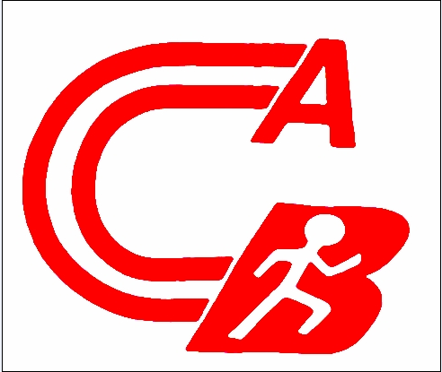
HORAIRES ACB 2017-2018

Microbes (nés en 2012-2011)
Ecoles d’athlé (nés en 2010-2009)
Poussins (nés en 2008-2007)
Benjamins (nés en 2006-2005)
Minimes (nés en 2004-2003)
Adultes (à partir de cadets 2002)

LUNDI
Adultes 18h-19h30
Benjamins et Minimes 18h-19h30
>PPG jusqu’en janvier puis préparation des compétitions
Marche Nordique (licence loisirs exigée) 19h-20h30

MARDI
Benjamins et Minimes Piste
Toutes catégories Marche athlétique
Minimes-Cadets lancers (disque marteau poids)
Adultes entraînement piste et route
- 18h-19h30
Fitness (licence loisirs exigée) 19h30-20h30 (salle Richard Queillé)

MERCREDI
Microbes de 14h30 à 15h30
Ecoles d’athlé et Poussins 15h30 à 17h
Benjamins et Minimes Piste 16h45 à 18h15
A partir de benjamins demi-fond 17h45-18h30
Adultes, à partir de Cadets Piste 18h-19h30

JEUDI
Adultes (entraînement route) 18h-19h30 au stade

VENDREDI
Ecole athlé / poussins 18h-19h30
Benjamins -Minimes et Adultes (à partir de Cadets) Piste
Et toutes catégories lancer
- 18h-19h30

SAMEDI
Toutes catégories 14h-15h30
Annulation les week-end de compétitions !
Marche Nordique (licence loisirs exigée)
8h50-11h

DIMANCHE
Sortie Collective

